УДК 657.922:336.2.027  Б.С. Ватченко  О.О. Куншенко  Дніпропетровська державна фінансова академія | ФОРМУВАННЯ ГРУПИ ЕКСПЕРТІВ ДЛЯ ВИЗНАЧЕННЯ ПРІОРИТЕТНОСТІ ФАКТОРІВ ВПЛИВУ НА ВАРТІСТЬ  НЕРУХОМОГО МАЙНА  Виявлено за допомогою кластерного аналізу групу експертів з максимально узгодженими поглядами щодо пріоритетності та кількості факторів впливу на вартість нерухомого майна з урахуванням їх (експертів) компетентності.
Ключові слова: фактори, вартість, нерухомість, методи експертних
оцінок, експерти, кластерний аналіз.

Постановка проблеми. У багатьох країнах світу важливою умовою належного фінансування суспільних послуг місцевої влади є організація системи оподатковування нерухомості (нерухомого майна), де базою оподаткування є її ринкова вартість. Об’єкти нерухомості різноманітні і складні. Один об’єкт нерухомості не схожий на інший, бо відрізняються матеріалом з якого побудовані, кількістю поверхів, інженерно-геологічними умовами, місцем розташування, розміщенням і станом об’єкта тощо.
Існуючі підходи та методи щодо визначення ринкової вартості нерухомого майна придатні для окремо визначеного об’єкта оцінки. Розрахувати ринкову ціну для великої кількості об’єктів на визначену дату дуже трудомісткій і тривалий у часі процес. Світовий досвід показує, що при розрахунках ринкової вартості для цілей оподаткування використовують масову оцінку. Проблема полягає в тому, що для масової оцінки необхідно мати мінімальну кількість факторів, що впливають на вартість об’єктів нерухомості. Авторами для розкриття цього завдання було використано метод експертних оцінок. Цей метод отримав розвиток після Другої світової війни у рамках наукового руху, що включає в себе економетрику, кібернетику, теорію управління, менеджмент і дослідження операцій. В основі його застосування лежить гіпотеза про наявність в експертів уміння з достатнім ступенем імовірності оцінити важливість і значення досліджуваної проблеми, перспективність розвитку визначеного напряму досліджень, час здійснення тієї чи іншої події, доцільність вибору одного з альтернативних шляхів розвитку об’єкта, прогнозу тощо.
© Б.С. Ватченко, О.О. Куншенко, 2010
Аналіз основних досліджень і публікацій. Використання експертних оцінок в економіці досліджували у своїх працях багато вчених, а саме: Ю. П. Аніскін, Ю. А. Воронін, Дж.-О. Кім, А. П. Дурович, М. Еддроус, Дж. К, Еккерт, Р. Стенсфілд, Д. Н. Єгоричев, В. Р. Кігель, У. Р. Клекка, В. М. Колпаков, А. Р. Лейбкінд, Л. І. Луки-чова, Ч. У. М’юллер, О. І. Орлов, Б. Л. Рудник та інші.
В Україні питання щодо використання експертних методів у визначенні ринкової вартості з метою оподаткування не розглядалося, бо у систему оподаткування податок на нерухоме майно не було введено.
Мета статті полягає у виявленні за допомогою кластерного аналізу групи експертів з максимально узгодженими поглядами щодо пріоритетності та кількості факторів впливу на вартість нерухомого майна, з урахуванням їх (експертів) компетентності.
Виклад основного матеріалу. Проблема підбору експертів є однією з найбільш складних у теорії і практиці експертних досліджень і включає дві складові: складання списку можливих експертів, вибір з них експертної комісії відповідно до компетентності кандидатів.
Для отримання якісного дослідження до учасників експертизи ставиться ряд вимог, основними з яких є: високий рівень загальної ерудиції, глибокі спеціальні знання в оцінюваній галузі, здатність до адекватного відображення тенденції розвитку досліджуваного об’єкта, наявність психологічної настанови на майбутнє, наявність виробничого та (чи) дослідницького досвіду в галузі, що розглядають.
Первинна група експертів щодо визначення факторів впливу на вартість нерухомості з метою оподаткування складалася з двох груп:
1. Провідні науково-педагогічні працівники Державного вищого навчального закладу «Придніпровська державна академія будівництва та архітектури».
2. Оцінювачі, які мають кваліфікаційні посвідчення оцінювачів на право проведення незалежної оцінки майна, майнових та немайнових прав, бізнесу на території України.
Аналіз виконували за такими етапами:
  - Добір множини об’єктів, яку необхідно розбити на неперетині множини – кластери. За умови, що кожний кластер складався з об’єктів, близьких за функцією відстані (метрикою).
  - Проведення стандартизації даних.
  - Вибір методу кластерізації.
  - Вибір метрик (ступінь близькості/відділеності).
  - Проведення безпосередньо кластеризації даних за допомогою пакета Мathematics.
  - Інтерпретація отриманих у вигляді дендрограм результатів кластеризації (у нашому випадку використовувалась візуальна інтерпретація).
  - Аналіз достовірності отриманих групувань.
Задачу кластерного аналізу можна сформулювати наступним чином [8]: Нехай – множина об’єктів, – множина номерів (імен, міток) кластерів. Задана функція відстані між об'єктами . Є кінцева навчальна вибірка об'єктів
.
Потрібно розбити вибірку на непересічні підмножини, які називаються кластерами, так, щоб кожний кластер складався з об'єктів, близьких за метрикою , а об'єкти різних кластерів суттєво відрізнялись. При цьому кожному об'єкту надається номер кластера .
Алгоритм кластерізації являє собою функцію , яка будь-якому об'єкту ставить у відповідність номер кластера .
Для розбивки першої групи експертів на підмножини (кластери) використовувався пакет програм Мathematics, у якому для розв’язання поставленої задачі використовується ієрархічна кластеризація з використанням ієрархічного агломеративного алгоритму.

При класифікації використовуються різні ступені відстані між об’єктами [1; 3].
Головним підсумком ієрархічного кластерного аналізу є дендрограма або «бурульчата діаграма», за якою визначимо групи експертів щодо максимального збігу поглядів на пріоритетність та кількість факторів.
Матрицю вихідних даних за анкетами наведено в таблиці 1 (Номери експертам привласнювалися по мірі заповнення анкет). Ранги надавалися факторам так, що найбільш значимий об’єкт одержував ранг, що дорівнював одиниці, а найменш значимий – ранг, що дорівнював десяти.

Таблиця 1

Матриця вихідних даних до лінійного перетворення за анкетними даними

Експерти | Фактори
Експерти | Ф1 | Ф2 | Ф3 | Ф4 | Ф5 | Ф6 | Ф7 | Ф8 | Ф9 | Ф10
1 | 1 | 4 | 6 | 7 | 5 | 2 | 3 | 9 | 8 | 10
2 | 1 | 5 | 7 | 8 | 6 | 2 | 3 | 4 | 9 | 10
3 | 1 | 3 | 7 | 9 | 4 | 2 | 5 | 6 | 8 | 10
4 | 1 | 4 | 8 | 9 | 3 | 6 | 5 | 2 | 10 | 7
5 | 1 | 3 | 6 | 8 | 7 | 2 | 5 | 4 | 9 | 10
6 | 1 | 5 | 7 | 6 | 8 | 2 | 3 | 4 | 10 | 9
7 | 1 | 4 | 7 | 8 | 5 | 2 | 3 | 6 | 9 | 10
8 | 1 | 3 | 10 | 8 | 5 | 2 | 6 | 4 | 7 | 9
9 | 1 | 4 | 6 | 7 | 5 | 2 | 3 | 8 | 9 | 10
10 | 1 | 2 | 6 | 7 | 3 | 5 | 4 | 8 | 9 | 10
11 | 1 | 9 | 6 | 7 | 4 | 3 | 2 | 5 | 8 | 10
12 | 2 | 6 | 5 | 8 | 3 | 7 | 4 | 1 | 9 | 10
13 | 1 | 2 | 3 | 4 | 5 | 6 | 7 | 8 | 9 | 10
14 | 1 | 4 | 5 | 6 | 10 | 2 | 3 | 7 | 9 | 8
15 | 1 | 8 | 6 | 10 | 5 | 2 | 3 | 4 | 7 | 9

До вихідних даних було застосовано лінійне перетворення, у результаті якого вихідні дані стали мати діапазон зміни від 0 до 1, а саме:
$r_{\text{ij}}^{\text{станд}}=\frac{r_{\text{ij}}}{\sum_{i=1}^{n}{r_{\text{ij}}}}$,
де n – кількість об’єктів;
m – кількість експертів;
r_{ij} – результати оцінки,
j – номер експерта;
i – номер об’єкта, при чому $i=1, 2, …, n$; $j=1, 2, …, m$.
У нашому випадку n=15 (для першої
групи експертів), m=10,
$\sum_{i=1}^{n}{r_{\text{ij}}}=1+2+…+\text{10}=\text{55}$.

Отримані дані зведено у таблицю 2.

Таблица 2

Матриця вихідних даних після лінійного перетворення

Фактор  Експерт | 1 | 2 | 3 | 4 | 5 | 6 | 7 | 8 | 9 | 10
1 | 2 | 3 | 4 | 5 | 6 | 7 | 8 | 9 | 10 | 11
1 | 0.0182 | 0.0727 | 0.1091 | 0.1273 | 0.0909 | 0.0364 | 0.0545 | 0.1636 | 0.1455 | 0.1818
2 | 0.0182 | 0.0909 | 0.1273 | 0.1455 | 0.1091 | 0.0364 | 0.0545 | 0.0727 | 0.1636 | 0.1818
3 | 0.0182 | 0.0545 | 0.1273 | 0.1636 | 0.0727 | 0.0364 | 0.0909 | 0.1091 | 0.1455 | 0.1818
4 | 0.0182 | 0.0727 | 0.1455 | 0.1636 | 0.0545 | 0.1091 | 0.0909 | 0.0364 | 0.1818 | 0.1273
5 | 0.0182 | 0.0545 | 0.1091 | 0.1455 | 0.1273 | 0.0364 | 0.0909 | 0.0727 | 0.1636 | 0.1818

Продовж. табл. 2
1 | 2 | 3 | 4 | 5 | 6 | 7 | 8 | 9 | 10 | 11
6 | 0.0182 | 0.0909 | 0.1273 | 0.1091 | 0.1455 | 0.0364 | 0.0545 | 0.0727 | 0.1818 | 0.1636
7 | 0.0182 | 0.0727 | 0.1273 | 0.1455 | 0.0909 | 0.0364 | 0.0545 | 0.1091 | 0.1636 | 0.1818
8 | 0.0182 | 0.0545 | 0.1818 | 0.1455 | 0.0909 | 0.0364 | 0.1091 | 0.0727 | 0.1273 | 0.1636
9 | 0.0182 | 0.0727 | 0.1091 | 0.1273 | 0.0909 | 0.0364 | 0.0545 | 0.1455 | 0.1636 | 0.1818
10 | 0.0182 | 0.0364 | 0.1091 | 0.1273 | 0.0545 | 0.0909 | 0.0727 | 0.1455 | 0.1636 | 0.1818
11 | 0.0182 | 0.1636 | 0.1091 | 0.1273 | 0.0727 | 0.0545 | 0.0364 | 0.0909 | 0.1455 | 0.1818
12 | 0.0364 | 0.1091 | 0.0909 | 0.1455 | 0.0545 | 0.1273 | 0.0727 | 0.0182 | 0.1636 | 0.1818
13 | 0.0182 | 0.0364 | 0.0545 | 0.0727 | 0.0909 | 0.1091 | 0.1273 | 0.1455 | 0.1636 | 0.1818
14 | 0.0182 | 0.0727 | 0.0909 | 0.1091 | 0.1818 | 0.0364 | 0.0545 | 0.1273 | 0.1636 | 0.1455
15 | 0.0182 | 0.1455 | 0.1091 | 0.1818 | 0.0909 | 0.0364 | 0.0545 | 0.0727 | 0.1273 | 0.1636

Дані матриці вихідних даних після лінійного перетворення (табл.2) використаємо для визначення груп експертів щодо максимального збігу поглядів на пріоритетність факторів.
Дендрограми, сформовані за різними метриками, наведено на рисунках 1-4 (довжини вертикальних відрізків на дендрограмах характеризують величини відстаней між об’єктами, тобто – чим довшим є відрі-
зок, тим більш віддаленими є об’єкти).
При інтерпретації дендрограм використовувався візуальний аналіз, який припускає «обрізування» дерева на оптимальному рівні подібності елементів вибірки. «Виноградне гроно» (термінологія М.С. Олдендер-фера і Р. К. Блешфілда) доцільно «обрізати» на оцінці 5 шкали Rescaled Distance Cluster Combine. У такий спосіб буде досягнутий 80% рівень подібності [6, с. 184-188].

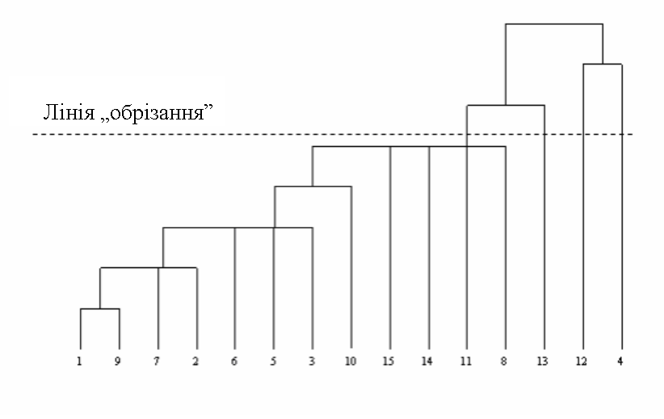
Рис. 1. Вертикальна дендрограма об’єднання експертів з використанням
манхетенської відстані (по горизонтальній осі наведено номери експертів)
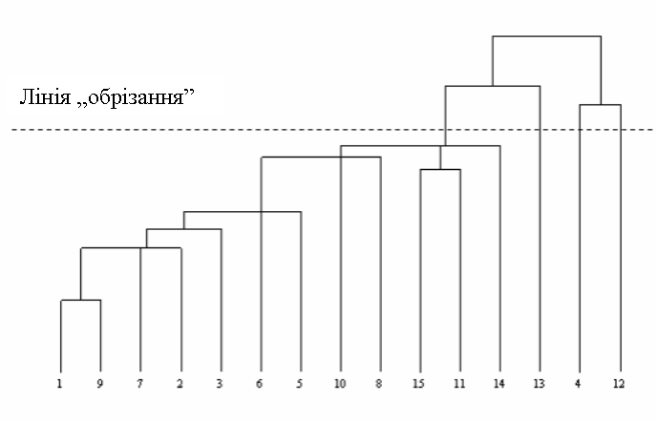
Рис. 2. Вертикальна дендрограма об’єднання експертів з використанням евклідової відстані (по горизонтальній осі наведено номери експертів)
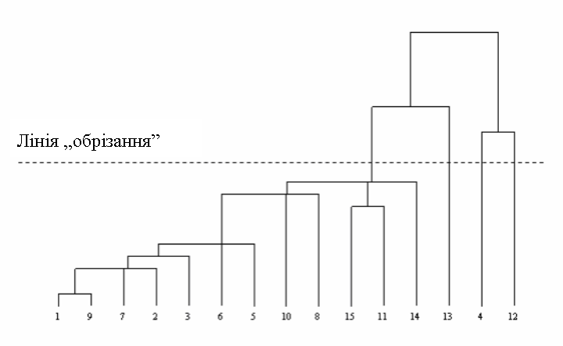
Рис. 3. Вертикальна дендрограма об’єднання експертів з використанням квадратичної евклідової відстані (по горизонтальній осі наведено номери
експертів).
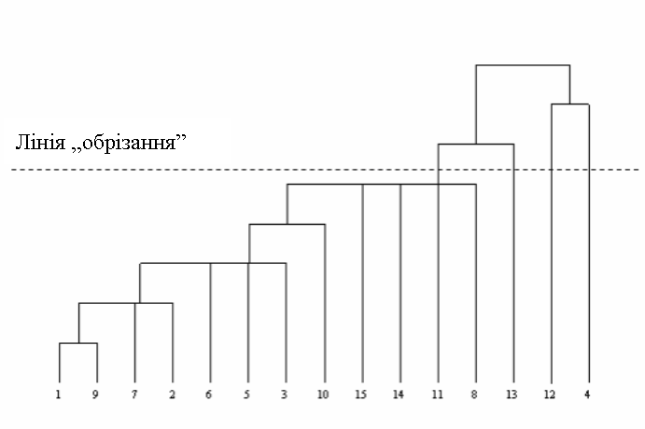
Рис. 4. Вертикальна дендрограма об’єднання експертів з використанням відстані Брея-Кйортіса (по горизонтальній осі наведено номери експертів).

Практика свідчить, що оптимальна кількість експертів складає 7-12 висококваліфікованих фахівців [2, с. 104-107]. Це твердження підтримує і Р.А. Фатхутдинов, який вважає, що чисельність експертної групи повинна дорівнювати 9 і більше осіб [7].
Враховуючи особисті характеристики експертів, було прийнято рішення «обрізати» дендрограми на 1-4 рівнях. Причому, як видно з дендрограм, щоразу формуються дві ідентичні групи: група, яка складається з 12 експертів (експерти з номерами 1, 9, 7.2, 6, 5, 3, 10, 15, 14, 11, 8) і група - з 3 експертів (експерти з номерами 13, 12, 4).
Погодженість думок усієї групи експертів оцінемо за допомогою коефіцієнта конкордації [5, с.14-16; 4, с.33-37]. Перевірка значимості цього коефіцієнта гарантує одержання статистично надійних результатів. Коефіцієнт конкордації набуває значення в діапазоні від 0 до 1. W=1 у тих випадках, коли думки експертів по всіх об'єктах цілком збігаються, і дорівнює нулеві, коли всі його ранжування різні. В інших випадках його значення задовольняють нерівності 0≥W≥1, причому чим ближче це значення до 1, тим тісніший зв’язок між ранжуваннями і надійніша групова оцінка.
Визначимо коефіцієнт конкордації для порівняння первинної групи і груп, отриманих у результаті кластерного аналізу. Вихідні дані і проміжні розрахунки для першої групи експертів наведено в таблиці 3, для груп з 12 та 3 чоловік, отриманих у результаті кластеризації – в таблицях 4 та 5.

Таблиця 3

Проміжні дані для розрахунку коефіцієнта конкордації першої групи з 15 експертів
Фактори | Сума рангів | Середня сума рангів | Квадрат відхилення від  середнього
1 | 16 | 82,500 | 4422,25
2 | 66 | 82,500 | 272,25
3 | 95 | 82,500 | 156,25
4 | 112 | 82,500 | 870,25
5 | 78 | 82,500 | 20,25
6 | 47 | 82,500 | 1260,25
7 | 59 | 82,500 | 552,25
8 | 80 | 82,500 | 6,25
9 | 130 | 82,500 | 2256,25
10 | 142 | 82,500 | 3540,25
Σ | 825 | – | 13356,5

Використовуючи наведені в таблиці 3 дані, одержуємо: W = 0,7195.
Для перевірки значимості обчислимо статистику χ² (тут і надалі при α = 0,05, де α – імовірність, що задає рівень можливої помилки).
Розрахунки показали, що χ²=97,138, тобто $χ_{\text{табл}}^{2}=3,\text{33}<\text{97},\text{138}$ це дозволяє відкинути гіпотезу W=0 і визнати, що думки експертів погоджені.

Таблиця 4

Проміжні дані для розрахунку коефіцієнта конкордації групи з 12 експертів

Фактори | Сума рангів | Середня сума рангів | Квадрат відхилення від  середнього
1 | 12 | 66.000 | 2916
2 | 54 | 66.000 | 144
3 | 79 | 66.000 | 169
4 | 91 | 66.000 | 625
5 | 67 | 66.000 | 1
6 | 28 | 66.000 | 1444
7 | 43 | 66.000 | 529
8 | 69 | 66.000 | 9
9 | 102 | 66.000 | 1296
10 | 115 | 66.000 | 2401
Σ | 660 | – | 9534

Для даних таблиці 4 одержуємо W=0,8025, тобто коефіцієнт конкордації свідчить про високий ступінь погодженості групи експертів з 12 чоловік і він є вищим, ніж для первинної групи.
Для перевірки значимості обчислимо
статистику χ²:
χ²=86,673.
Табличне значення
$χ_{\text{табл}}^{2}=3,\text{33}<\text{86},\text{673},$
тобто думки експертів погоджені.

Таблиця 5

Фактори | Сума рангів | Середня сума рангів | Квадрат відхилення від  середнього
1 | 4 | 16,500 | 156,25
2 | 12 | 16,500 | 20,25
3 | 16 | 16,500 | 0,25
4 | 21 | 16,500 | 20,25
5 | 11 | 16,500 | 30,25
6 | 19 | 16,500 | 6,25
7 | 16 | 16,500 | 0,25
8 | 11 | 16,500 | 30,25
9 | 28 | 16,500 | 132,25
10 | 27 | 16,500 | 110,25
Σ | 165 | – | 506.5
Проміжні дані для розрахунку коефіцієнта конкордації групи з 3 експертів

Використовуючи наведені в таблиці 5 дані, одержуємо W=0,6821. Тобто коефіцієнт конкордації для групи з 3 чоловік є нижчим, ніж для первинної групи та тим більше, ніж для групи з 12 чоловік. Хоча думки експертів групи з 3 осіб мають
$χ_{\text{табл}}^{2}=3,\text{33}<\text{18},\text{418}$.
Висновки. За допомогою кластерного аналізу з першої групи експертів були виокремлені групи експертів з близькими поглядами.
Погодженість думок груп експертів оцінено за допомогою коефіцієнтів конкордації. Перевірка на погодженість показала, що коефіцієнт конкордації для первинної групи становив W=0,7195, для групи з 12 експертів – W=0,8025 та групи з 3 експертів – W=0,6821. Тобто коефіцієнт конкордації свідчить про високий ступінь погодженості саме групи експертів з 12 чоловік, бо він є вищим порівняно з іншими групами.
Група з 12 експертів виявить пріоритетність та мінімальну кількість факторів та показників, що мають найбільший вплив на вартість нерухомого майна.

ВИКОРИСТАНА ЛІТЕРАТУРА

1. Воронин Ю.А. Теория классифицирования и ее приложения / Ю.А Воронин. – Новосибирск : Наука, 1985. – 232 с.;

2. Дурович А.П. Маркетинг в туризме : учеб. пособие / А.П. Дурович. – 7- е изд., стер. – Минск : Новое знание, 2007. – 496 с.

3. Лейбкинд А.Р. Математические методы и модели формирования организационных структур управления / А.Р. Лейбкинд, Б.Л. Рудник, А.А. Тихомиров. – М. : МГУ, 1982. – 232 с.
4. Математические методы обработки экспертной информации: учебно-метод. пособие / В.И. Тинякова; Федеральное агентство образования РФ. – Воронеж : Воронежский гос. университет, 2006. - С.22-23.
5. Методы обработки экспертной информации / [А.Н. Павлов, Б.В. Соколов]. - СПб. : ГУАП, 2005. - С.14-16
6. Факторный, дискриминантный и кластерный анализ; пер. с англ. / Дж.-О. Ким, Ч.У. Мьюллер, У.Р. Клекка и др. ; под ред. И.С. Енюкова. - М.: Финансы и статистика, 1989. – 215 с.
7. Фатхутдинов Р.А. Разработка управленческого решения : учебное пособие / Р.А.. Фатхутдинов. – М. : ЗАО «Бизнес-школа «Интел-Синтез», 1997. – 208 с.
8. http://ru.wikipedia.org/wiki / Кластерный анализ.

